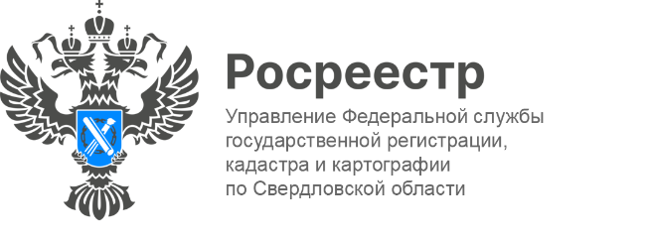

**ПРЕСС-РЕЛИЗ**

**Свердловский Росреестр принял участие в практической сессии курса повышения квалификации «Комплексные кадастровые работы»**

В рамках подготовки к выполнению Публично-правовой компанией «Роскадастр» в 2025 году комплексных кадастровых работ федерального значения (далее – ККР) и работ по исправлению реестровых ошибок состоялась практическая сессия курса повышения квалификации «Комплексные кадастровые работы».   
С приветственным словом выступил заместитель генерального директора ППК «Роскадастр» **Константин Литвинцев**, также представил доклады «Порядок выполнения ККР» и «Сложные случаи ККР и способы их преодоления» начальник Управления комплексных кадастровых работ и исправления реестровых ошибок ППК «Роскадастр» **Денис Гудков**.

От Управления Росреестра по Свердловской области приняла участие заместитель руководителя Татьяна Янтюшева. Приветствуя участников, она подчеркнула, что кадастровые работы выполняются одновременно в отношении всех земельных участков, объектов капитального строительства (за исключением линейных объектов), расположенных в границах одного или нескольких смежных кадастровых кварталов или в границах территории ведения гражданами садоводства или огородничества для собственных нужд, в границах территории, используемой членами гаражного кооператива. Кроме того, они являются важным мероприятием в рамках государственной программы "Национальная система пространственных данных".

*«В результате выполнения комплексных кадастровых работ осуществляется уточнение местоположения границ земельных участков, расположенных на них зданий, сооружений, объектов незавершенного строительства. Также исправляются реестровые ошибки в сведениях о местоположении границ объектов недвижимости и осуществляется образование новых земельных участков»,* - сообщила заместитель руководителя Управления **Татьяна Янтюшева**.

В свою очередь, директор филиала публично-правовой компании «Роскадастр» «Уралгеоинформ» **Павел Анашкин** подчеркнул: «*В современных условиях точность и актуальность кадастровой информации имеют решающее значение для эффективного управления земельными ресурсами и развития экономики страны. Именно поэтому в ППК «Роскадастр» уделяется особое внимание вопросам обучения и повышения квалификации специалистов Компании, задействованных в выполнении работ по указанному направлению».*

На старте мероприятия директор филиала «Уралгеоинформ» сообщил, что данный курс разработан Корпоративным университетом с учетом последних изменений в законодательстве и практических аспектов проведения комплексных кадастровых работ федерального значения. В ходе практической сессии слушатели получат возможность изучить современные технологии и методики проведения кадастровых работ, основы работы с передовыми геоинформационными системами и геодезическим оборудованием, а также обменяются опытом с коллегами из других регионов. Обучение проведут ведущие специалисты Компании, обладающие не только теоретическими знаниями, но и богатым практическим опытом, что обеспечит высокий уровень подготовки, необходимый для успешной профессиональной деятельности.

Мероприятие длилось три дня, в течение которых участники получили новые знания по этому важному направлению деятельности. Они участвовали в занятиях, посвященных организационным вопросам и обеспечению производственного процесса ККР, освоили навыки использования специализированного программного обеспечения для камеральной обработки и формирования карт-планов территории, а также изучили методы повышения эффективности производства, процессного управления и обеспечения командной работы.

**Контакты для СМИ**

Пресс-служба Управления Росреестра по Свердловской области

+7 343 375 40 81

[press66_rosreestr@mail.ru](mailto::press66_rosreestr@mail.ru)

[www.rosreestr.gov.ru](http://www.rosreestr.gov.ru)

620062, г. Екатеринбург, ул. Генеральская, 6 а.